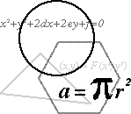
Schulsieger im Mathematikwettbewerb
der Einführungsphase
am 19.02.2014

1. Ole Krause 49 Punkte

2. Jan Kelling 47 Punkte

3. Alexander Fuchs 46,5 Punkte

4. Viviane Urmann 46 Punkte

5. Vsevolod Gerasimov 41,5 Punkte

6. Oliver Wölbing 40,5 Punkte

